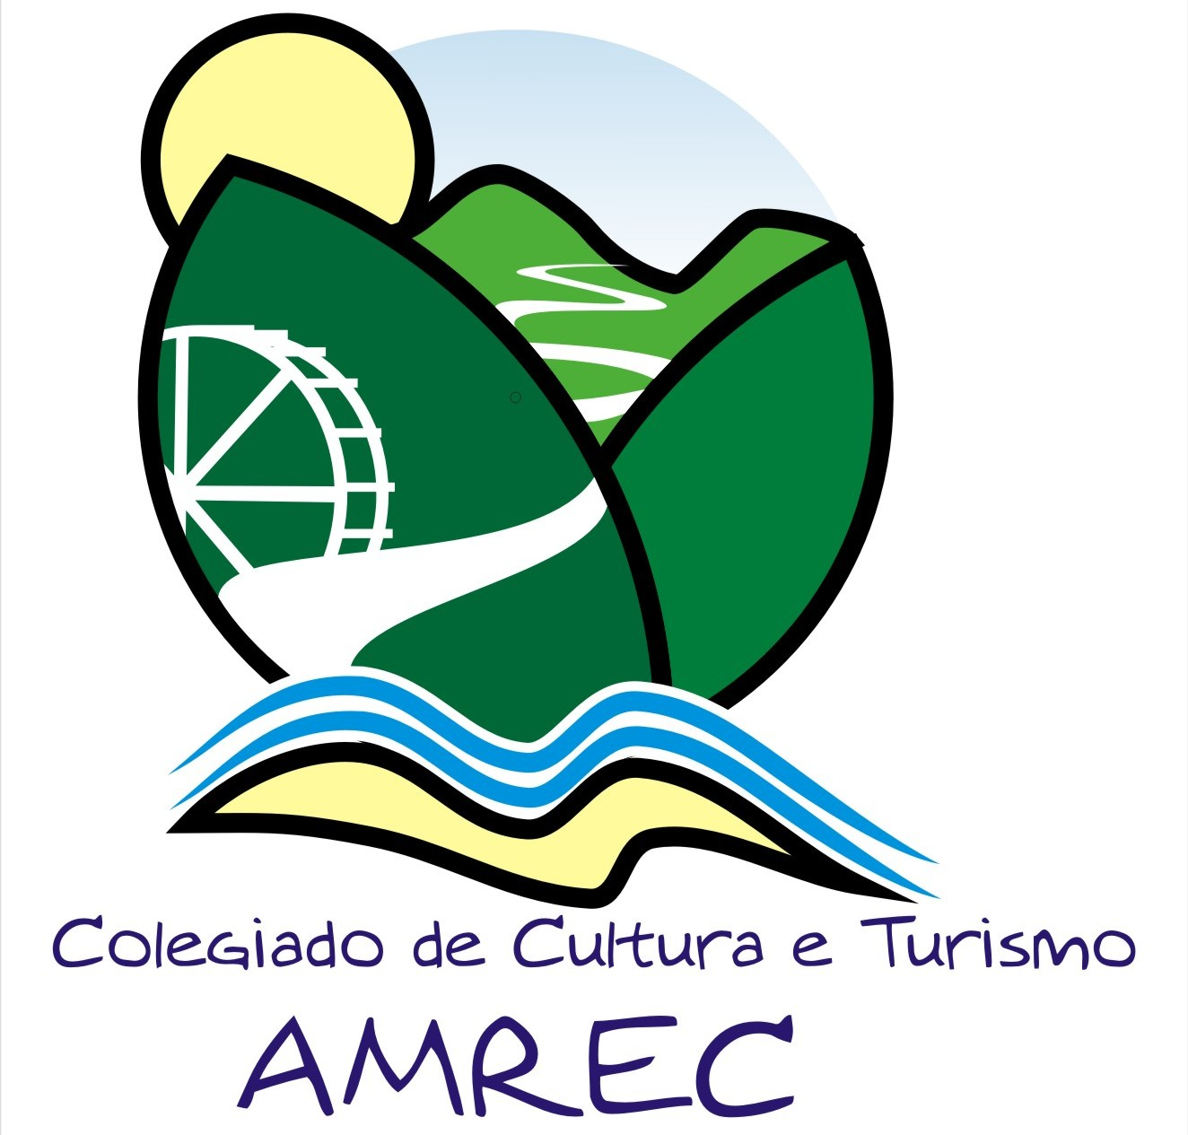
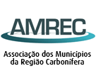
Balneário Rincão, Cocal do Sul, Criciúma, Forquilhinha,Içara,Lauro Muller,Morro da Fumaça,Nova Veneza,Orleans,Siderópolis ,Treviso e Urussanga.

ATA COLEGIADO DE CULTURA E TURISMO DA AMREC – 13/07/2016

Aos treze dias do mês de julho de dois mil e dezesseis estiveram reunidos, às nove horas os membros do Colegiado de Cultura e Turismo da AMREC, conforme lista de presença, para discutirem os seguintes assuntos: a) Diagnóstico do Turismo – O senhor Ari Azambuja, da Satc não compareceu à reunião, havíamos convidado-o, então os gestores ficaram de rever a parte referente ao seu município no diagnóstico e levantar os itens que precisam ser corrigidos para repassarmos à Satc posteriormente; b) Fórum Intermunicipal de Cultura – Rea disse que Solange reservou o auditório São José para realizarmos o Fórum Intermunicipal de Cultura, que vai acontecer no dia vinte e sete de agosto, ao término da Mostra Regional de Corais. O Fórum acontecerá das nove às dezesseis horas. Rea ficou de encaminhar a programação; c) Consórcio de Cultura – Rea disse que fez pesquisa sobre consórcio, porém disse não haver muita vantagem, pois a Amrec já cumpre a função e acarretaria mais custos aos municípios. O senhor Carlos, de Balneário Rincão, disse que fez um consórcio de turismo há alguns anos, que foi registrado em cartório e que foi desativado. Ele ficou de verificar no cartório documentos desse consórcio para que possamos estudar; d) Reunião do Congesc – Mari disse que ela e Solange participaram no último dia treze de junho, na sede da Fecam, em Florianópolis de reunião do Congesc. Na ocasião foi apresentado relatório VI Fórum de Gestores de Cultura que aconteceu em Chapecó, foi feita exposição dos colegiados regionais falando de como está a situação em cada região, foi falado dos encaminhamentos da Carta de Chapecó, foi feita uma programação prévia do fórum de 2017, que será revista na reunião de novembro, em Joaçaba, Encaminhamentos com as Associações de Municípios para troca de Gestão e a representatividade no Congesc. Mari ficou de encaminhar cópia do relatório aos gestores; e) Assuntos diversos – Relatório Colegiado – Mari ficou de encaminhar, a todos, modelo de formulário que Rea criou para que os gestores preencham. Esse modelo foi repassado à Fecam que encaminhou a todos os Colegiados; Cadastur – sobre a campanha para os fornecedores e empresas ligadas ao turismo se cadastrarem no Cadastur Mari ficou de falar com Sandro para encaminhar aos municípios o material via Amrec; Transferência - Rea disse que está aberto um Programa de Transferência do governo do estado para pessoa física e jurídica; Próxima reunião – Raquel convidou para que a reunião de agosto aconteça em Ururssanga, o que foi acatado por todos. Nada mais tendo a tratar encerro esta ata que vai assinada por mim e demais conselheiros.

